Региональное отделение
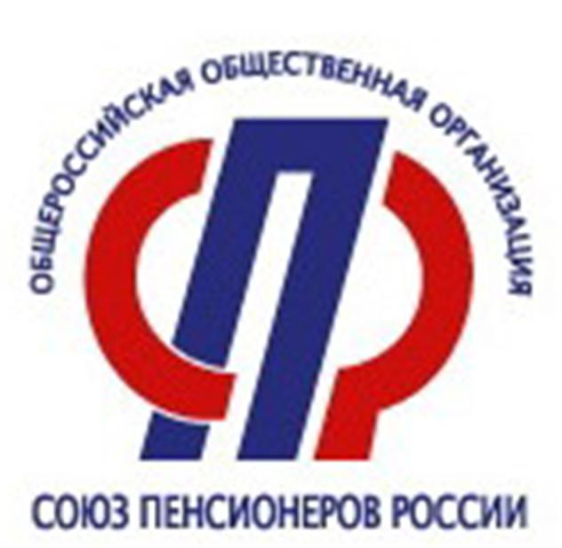
Союза пенсионеров России по Орловской области
Телефон: (486-2) 47-16-22.
Пресс-релиз

Победителями Спартакиады пенсионеров стала команда Заводского района Орла
Лучшие спортсмены «золотого» возраста отправятся в конце августа защищать честь Орловской области на Всероссийской Спартакиаде в Уфе.

10 июля в г. Орле прошёл региональный этап VIСпартакиады пенсионеров России. Более 350 человек из всех районов и городов Орловской области собрались здесь помериться силами.

Открыл спартакиаду председатель Регионального Отделения Союза пенсионеров России Иван Яковлевич МОСЯКИН.

Открытие соревнований состоялось на Центральном стадионе им. В.И. Ленина. В торжественной церемонии открытия регионального этапа VI Спартакиады пенсионеров России принял участие Губернатор и Председатель Правительства Орловской области Андрей Евгеньевич КЛЫЧКОВ. На открытии также присутствовали:
- исполняющий обязанности председателя Орловского областного Совета народных депутатов Михаил Васильевич ВДОВИН;
- начальник Управления физической культуры и спорта области Алексей Игоревич БЕРЕСТОВ;
- заместитель управляющего Отделением Пенсионного фонда Российской Федерации по Орловской области Светлана Ивановна СТАВЦЕВА;
- ректор Орловского государственного университета имени И.С. Тургенева Ольга Васильевна ПИЛИПЕНКО;
- начальник отдела Департамента социальной защиты населения, опеки и попечительства, труда и занятости области Светлана Владимировна ЗАБРОДИНА.
- Проведение спартакиады – прекрасная традиция, когда мы вместе радуемся достижениям людей «золотого» возраста, которые являются хорошим примером для нашей молодежи, − отметил Андрей Евгеньевич КЛЫЧКОВ.
Губернатор подчеркнул, что в регионе сегодня многое делается для развития спорта. Только в этом году в области будет открыто 14 многофункциональных спортивных площадок, запущено строительство закрытого физкультурного комплекса на территории стадиона им. В.И. Ленина.
Почетное право поднять флаги Орловской области и Союза пенсионеров России было предоставлено капитанам команд, ставших победителями прошлогодней спартакиады из Мценского района, Советского района г. Орла и г. Мценска.
Участники соревновались в 7 видах программы: легкая атлетика, настольный теннис, дартс, шахматы, пулевая стрельба, плавание, комбинированная эстафета. Каждый вид соревнований оценивался профессиональными судьями.
Во время подведения итогов для участников был организован концерт Орловским городским центром культуры.
Победители определились как в командном, так и в личном зачете, отдельно по каждому виду соревнований.
В общекомандном первенстве победила команда из Заводского района г.Орла.
Команда из г.Ливны заняла II место.
Спортсмены г.Мценска заняли III общекомандное место.
В каждом из видов спорта места распределились следующим образом:
Легкая атлетика
Мужчины
Первое место – Николай Мальцев (г.Ливны).
Второе место – Андрей Васильчиков (Орловский район).
Третье место –Николай Варнавский (Мценский район).

Женщины
Первое место – Валентина Степаничева (Свердловский район).
Второе место – Валентина Миронова (г.Мценск).
Третье место – Татьяна Голованова (Железнодорожный район г.Орла).
Плавание
Мужчины
Первое место – Александр Гордиенко (Заводской район г.Орла).
Второе место –Николай Платонов (г.Мценск).
Третье место –Геннадий Горбачев (Орловский район).

Женщины
Первое место – Татьяна Приданцева (Заводской район г.Орла).
Второе место – Валентина Миронова (г.Мценск).
Третье место – Таисия Мешкова (Корсаковский район).

Настольный теннис
Мужчины
Первое место – Михаил Чиненов (Ливенский район).
Второе место – Сергей Красников (Железнодорожный район г. Орла).
Третье место – Василий Сафин (г. Мценск).

Женщины
Первое место – Нина Гончарова (г.Мценск).
Второе место – Людмила Старшинова (Железнодорожный район г.Орла).
Третье место – Людмила Козинец (Знаменский район).

Пулевая стрельба
Мужчины
Первое место – Владимир Нелюдимов (Хотынецкий район).
Второе место – Вячеслав Ромашов (Урицкий район).
Третье место– Николай Варнавский (Мценский район).

Женщины
Первое место – Анна Ахмедвелиева (Троснянский район).
Второе место – Ирина Енина (Заводской район г.Орла).
Третье место – Валентина Селютина (Покровский район).

Шахматы
Мужчины
Первое место – Александр Снурницын (Болховский район).
Второе место – Сергей Себелев (Малоархангельский район).
Третье место – Сергей Масленков (Советский район г. Орла).

Женщины
Первое место – Галина Гриценко (Ливенский район).
Второе место – Галина Минаева (Свердловский район).
Третье место – Светлана Калинникова (Советский район г.Орла).

Дартс

Мужчины
Первое место – Александр Болотов (Покровский район).
Второе место – Анатолий Солдатов (Орловский район).
Третье место – Владимир Федяков (Глазуновский район).

Женщины
Первое место – Ольга Старцева (Железнодорожный районг.Орла).
Второе место –Галина Гриценко (Ливенский район).
Третье место – Елена Сидорова (Дмитровский район).
Комбинированная эстафета
Первое место – команда Мценского района.
Второе место – команда Троснянского района.
Третье – команда Советского района г.Орла.

Спартакиада завершилась награждением победителей, вручением грамот, кубков, памятных призов. За волю к победе пять старейших участников, перешагнувших 80-летний рубеж, были отмечены грамотами и призами.
По результатам регионального этапа соревнований будет сформирована команда Орловской области, которая примет участие в VI Спартакиаде пенсионеров России в городе Уфе с 24 по 27 августа 2019 года.

